
Sommerausgabe Schwalbenpost

Übersicht
Hier die Vorschau, was euch in dieser Ausgabe erwartet:
Schließzeiten und Ferien
Events innerhalb & außerhalb der Kita
Gesundheitstipps
Pädagogischer Haushaltstipp
Wissenswertes
Rückblick

Schließtage:
24.06.2026 Teamtag der Gemeinde Schönefeld
25.06. – 26.06.2026 Umzugstage
31.07.2026 Putz- und Räumtag
Ferien:
09.07. – 21.08.2026 Sommerferien

Events
Innerhalb der Kita
09.06. Spatzenkino“Michel und Ida aus Lönneberger“
16.06 Verkehrserziehung mit dem ADAC (Libellen, Löwen)
17.06. Bibliothek (Vorschüler)
01.07. Bibliothek (Löwen, Libellen)
07.07. Zahnarztprojekt (Igel, Seesterne, Papageien, Löwen, Libellen)
05.08. Bibliothek
25.08. Bibliothek (Igel, Papageien)
26.08. Bibliothek (Libellen, Löwen)

Außerhalb der Kita
19.06. – 21.06. Köpenicker Sommer
21.06. Fête de la Musique Schönefeld
05.07.um 13:00 Uhr Sommerfest auf dem Kinderbauernhof Großziehten (Alt Großziehten 33)
Wasserspielplatz „Die Plansche“ im Treptower Park
Spiel & Spaß im Fez in der Wulheide (https://fez-berlin.de/)

Gesundheitstipps
Splitter
Wir erhielten einen Tipp zu Splittern, den wir euch gerne als Eltern weitergeben möchten. Wenn euer Kind einen Splitter hat, dann kann auf die betroffene Stelle „Zugsalbe“ aufgetragen werden. Da diese eine schwarze Färbung hinterlässt, sollte die Stelle mit einem Pflaster oder ähnlichem bedeckt werden. Am nächsten Tag ist der Splitter dann weg.
Trinken
Wie viel ein Kind am Tag trinken sollte, hängt stark vom Alter ab. Als grober Richtwert gelten ca. 0,8 bis 1,5 Liter.
- 1 bis unter 4 Jahre ca. 820 ml
- 4 bis unter 7 Jahre ca. 940 ml
- 7 bis unter 10 Jahre ca. 970 ml
- 10 bis unter 13 Jahre ca. 1.170 ml
- 13 bis unter 15 Jahre ca. 1.330 ml
- Ab 15 Jahre ca. 1.530 ml
Wichtige Faktoren und Tipps:
- Richtige Getränke Am besten geeignet sind Leitungswasser, stilles Mineralwasser oder ungesüßter Tee. Fruchtsäfte sollten Sie im Verhältnis 1:3 mit Wasser verdünnen (als Schorle).
- Regelmäßigkeit: Kinder vergessen oft das Trinken. Bieten Sie über den Tag verteilt regelmäßig etwas an, da Durst bereits ein erstes Alarmsignal für einen Flüssigkeitsmangel ist
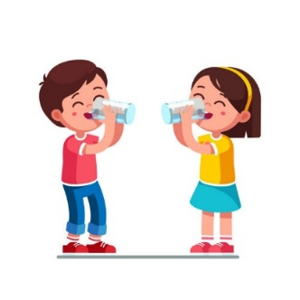

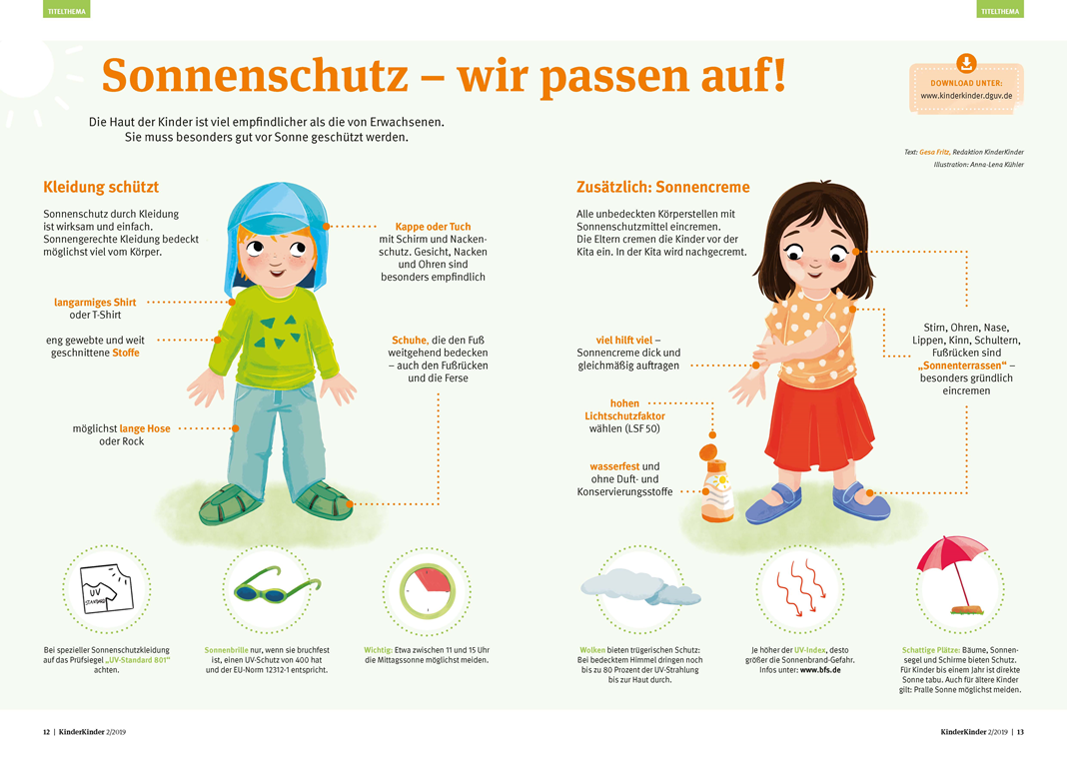

Pädagogischer Haushaltstipp

Im Frühling wird es schneller warm, wodurch es schwierig wird, die Kinder „richtig“ zu kleiden. Um dem entgegenzuwirken könnt ihr die Kleidung im „Zwiebellook“ anziehen. Beispielshaft können sie das Shirt, einen leichten Pullover, die Strickjacke und dann die Outdoorjacke anziehen. So können die Kinder ganz allein entscheiden, was ihnen zu kalt oder zu warm ist.
Ideal für die schwankenden Temperaturen ist Kleidung, welche selbstständig von den Kindern an- und ausgezogen werden kann. Dabei eignen sich Klettverschlüsse, Reißverschlüsse und leicht zu öffnende Knöpfe.

Das richtige Schuhwerk spielt ebenfalls eine bedeutende Rolle. Um die richtige Schuhgröße herauszufinden, könnt ihr folgende Methode wählen. Nehmt ein Blatt Pappe, befeuchtet den Fuß eures Kindes mit Wasser und lasst euer Kind auf das Papier treten. Danach könnt ihr den Abdruck ausschneiden und habt die perfekte Schablone für den Schuhkauf.

Wissenswertes
Vorschule
Unsere Vorschüler kommen nun bald in die Schule. Um mit den Kindern spielerisch zu lernen hier ein Tipp gegen lange Weile zu Hause
Kleineschule.com
Tag der offenen Tür
Am 26.06.2026 besteht in der Zeit von 11:00 – 14:00 Uhr die Möglichkeit neue Schwalbe zu besichtigen
Rückblick
Osterbasar: Auch in diesem Jahr fand wieder unser Osterbasar statt. Es gab tolle Bastelangebote, die von den Eltern und Kindern gut angenommen worden sind. Unser nächster Basar wird voraussichtlich im November stattfinden.
Milchviehbetrieb: Die Vorschüler waren am 29.05.2026 in einen Milchviehbetrieb in Großau Von dort beziehen die Kitas der Gemeinde Schönefeld die Frischmilch. Sie schauten sich an, wo die Kühe leben, was sie fressen, wie die Milch von den Kühen abgenommen wird und durchliefen dabei viele unterschiedliche Stationen. Sie durchliefen die Kuh-Safari, einen Parcour, fuhren mit Traktoren, besuchten den Melkstand und die Kälbchenstation. Zum Ende stellten sie noch selber Butter und Haferflocken her. Zwischendurch bestand die Möglichkeit die selbst hergestellten Würstchen und Milch mit Geschmack zu probieren und sich an den Bastelstationen auszuleben. Somit ging ein sehr ereignisreicher und interessanter Tag zu Ende.
Kitaolympiade: Am 04.06.2026 haben wir mit den Schwalben aus verschiedenen Gruppen an der Kitaolympiade teilgenommen. Es war ein sehr schöner aber auch anstrengender Vormittag. Jeder hat sein Bestes gegeben und toll mitgemacht. Es wurde gesprungen, Slalom gelaufen, Bälle geworfen, ein Parcours absolviert und beim Verkehrsquiz mitgeraten. Auch für das leibliche Wohl war gesorgt. Es gab Wasser, Müsliriegel und Äpfel als Stärkung.

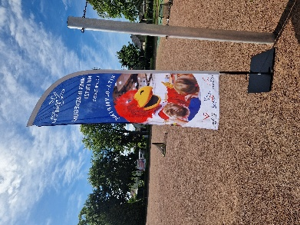
Kindertag
Am Kindertag kam der Märchentruck. Dort gab es eine Geschichte vom Kaspar. Die Kinder waren von dem ausgewöhnlichen Theater völlig begeistert. Während der Vorstellung wurde gelacht und mitgemacht. Zwischendurch gab es eine kleine Discoeinlage. Es wurde mitgesungen und applautiert.
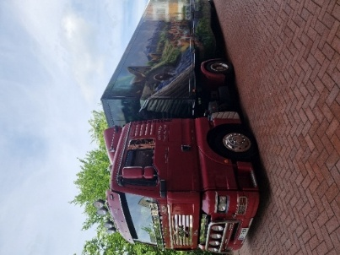
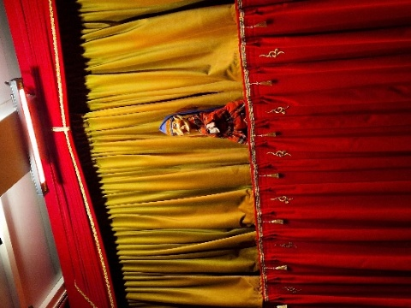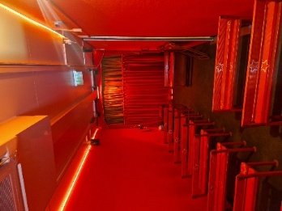
Ausblick

Liebe Eltern,
bald ist es soweit und wir können umziehen!
Wir freuen uns sehr in unserer neuen Einrichtung in das neue Schuljahr zu starten. Hoffentlich freut Ihr Euch genau so wie wir über diesen Neuanafang. Sicherlich wird es noch ein paar Stolpersteine geben, aber wir sind uns sicher, diese gemeinsam meistern zu können!

Allen, die noch Ihren Urlaub vor sich haben, wünschen wir eine schöne entspannte Zeit.

Euer Team der Kita Schwalbennest!

Die nächste Ausgabe unserer Schwalbenpost wird im September erscheinen. Um sie mit interessanten Inhalten zu füllen, bitten wir wieder um Eure Mithilfe - gebt uns Informationen über alles, was Ihr hier lesen wollt, bzw. wovon Ihr denkt, dass es für die anderen Eltern interessant sein könnte. Vielleicht wisst Ihr von Kinderfesten oder anderen schönen Veranstaltungen in der Region, die wir mit unseren Kleinen besuchen können. Auch Anregungen nehmen wir gerne entgegen. Wir freuen uns über jede noch so kleine Mail in unserem Briefkasten!
Euer Schwalbenpostamt
Unter dieser E-Mail-Adresse könnt ihr uns erreichen:
schwalbenpost@mein.gmx.de

